

**Online kurzus a fenntarthatóságról – 2025 tavaszi szemeszter**

Mi is pontosan a fenntarthatóság, és mit tehet ennek érdekében akár egy egyetemista? „Zölden” gondolkodsz vagy furdal a kíváncsiság a fenntarthatóság témáját illetően? Szeretnél olyan kurzusban részt venni, ahol különböző magyar egyetemek szakemberei oszthatják meg a tudásukat veled?

**Akkor itt a helyed! Jelentkezz te is a Neptunban OIG-Fenntarthato tárgykóddal!**

***Fenntarthatóság? Nem csak elmélet – valós megoldások, amiket a mindennapjaidban is használhatsz!***

A 2024/25 tanév tavaszi szemeszterében az előző évi képzés sikerességének hatására **14 magyar egyetem közös munkájának eredményeként ÚJRA ELINDUL a "Bevezetés a Fenntartható Fejlődési Célok (SDGs) kérdéskörébe" online fenntarthatósági kurzus. 3 kredites szabadon választható tárgyként érhető el, melyet a PTE mind a 10 karán tanuló magyar hallgató szíves figyelmébe ajánlunk.**

***Egy kurzus, ahol a hallgatók a saját ütemükben rugalmasan haladva, videós anyagok segítségével ismerhetik meg az ENSZ Fenntartható Fejlődési Keretrendszert.***

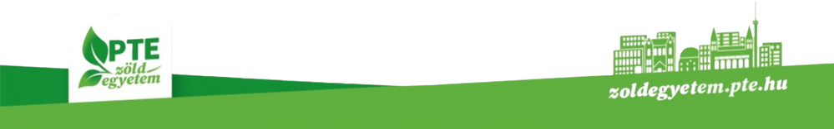**További információ:**

Navreczki Fanni Bianka

PTE Zöld Egyetem Programiroda

Programmenedzser

**